新 书 推 荐
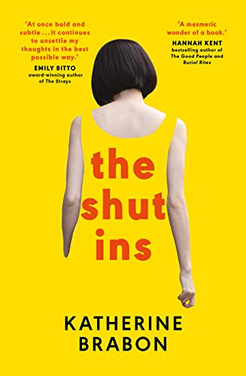
中文书名：《封闭者》
英文书名：THE SHUT-INS
作 者：Katherine Brabon
出 版 社：Allen & Unwin
代理公司：Curtis Brown/ANA/Claire Qiao
出版时间：2021年7月
代理地区：中国大陆、台湾
页 数：256页
审读资料：电子稿
类 型：小说

内容简介：

出自澳大利亚/沃盖尔文学奖（The Australian/Vogel Literary Award）获得者笔下，这部力作探索了孤独和欲望、与世隔绝的危险和美丽——以及我们对人际联络的需求。

迈（Mai）和光曾（Hikaru）一起在名古屋上学，直到18岁时，光曾突然消失了。

直到十年后，迈遇到了光曾的母亲——广美佐藤（Hiromi Sato），她得知光曾成了蛰居族，已经很多年没有离开过自己的卧室，过上了隐士的生活。以隐秘的方式，广美雇迈扮演起“付费姐妹”，来写信给光曾鼓励他走出卧室。

迈刚刚与健（J）结婚，健是一个忠诚的工薪阶层，对迈作为自己的妻子有着保守的观念。与老同学光曾的再度联系似暗涌般搅动了迈对自己婚姻的想法。她对自己的生活感到沮丧，她知道她永远无法满足健对完美妻子和母亲的痴迷。

除了就此消失，迈还能做些什么呢？

作者简介：

凯瑟琳﹒巴本（Katherine Brabon）于1987年出生于墨尔本，在维多利亚的伍德德长大。The Memory Artis是她的第一部小说，并获得了2016年澳大利亚/沃盖尔文学奖

媒体评价：

“我完全沉浸在《封闭者》所构筑的世界中了。它以一种奇异而美妙的光彩照亮了我周遭的世界，并让我的思想以最好的方式得到释放。《封闭者》既大胆又微妙，是一部令人难忘的作品。”
---艾米丽﹒比图（Emily Bitto）, 以The Strays获斯特拉文学奖（Stella Prize）

谢谢您的阅读！
请将反馈信息发至： 乔明睿（Claire）
安德鲁﹒纳伯格联合国际有限公司北京代表处
北京市海淀区中关村大街甲59号中国人民大学文化大厦1705室, 邮编：100872
电话：010-82449026
传真：010-82504200
手机：15804055576
Email: Claire@nurnberg.com.cn
网址：www.nurnberg.com.cn
微博：http://weibo.com/nurnberg
豆瓣小站：http://site.douban.com/110577/
微信订阅号：ANABJ2002

